数据库设计

# 1.数据库分析

设计如下所示的数据项和数据结构：

1. 学生数据实体：学号、密码、姓名、班级、联系电话、Email、论文编号、角色名称
2. 教师数据实体：教师编号、密码、发布选题、电话、Email、角色名称
3. 角色数据实体：角色名称、角色权限
4. 权限数据实体：权限名称、角色名称
5. 论文数据实体：论文编号、论文题目、作者、所选选题、教师编号、学号、备注
6. 评论数据实体：教师编号、学号、论文编号、论文题目、评论

# 2.数据库概念结构设计

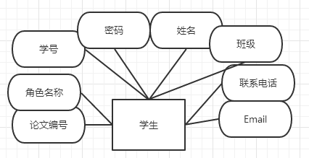

学生实体E-R图

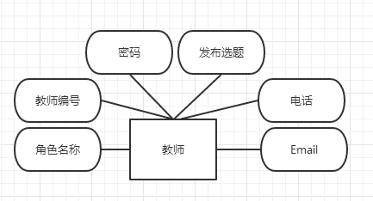

教师实体E-R图

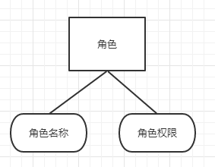 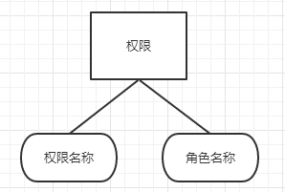

角色实体E-R图 权限实体E-R图

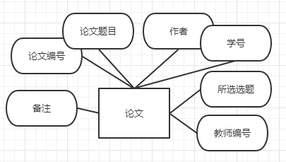

论文实体E-R图

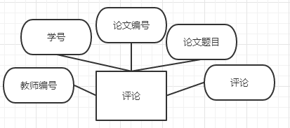

评论实体E-R图

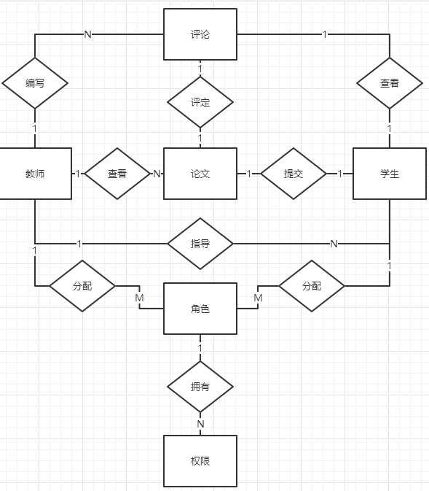

系统总体E-R图

# 3.数据物理结构设计

1.学生数据表（pms_student）:用于存放学生数据

|  |  |  |  |  |
| --- | --- | --- | --- | --- |
| 编号 | 字段名称 | 字段类型 | 字段说明 | 备注 |
| 1 | sno | char | 学 号 | 主键 |
| 2 | Password | char | 密码 |  |
| 3 | Name | char | 姓名 |  |
| 4 | Class | char | 班级 |  |
| 5 | Mobile | char | 联系电话 |  |
| 6 | Email | char | Email |  |
| 7 | BH | char | 论文编号 |  |
| 8 | rolechar |  | 角色名称 |  |

2.教师数据表（pms_teacher）：用于存放教师数据

|  |  |  |  |  |
| --- | --- | --- | --- | --- |
| 编号 | 字段名称 | 字段类型 | 字段说明 | 备注 |
| 1 | tno | char | 教师编号 | 主键 |
| 2 | password | char | 密码 |  |
| 3 | subject | char | 发布选题 |  |
| 4 | Mobile | char | 电话 |  |
| 5 | Email | char | Email |  |
| 6 | Role | char | 角色名称 |  |

3.角色数据表（pms_role）：用于存放角色数据

|  |  |  |  |  |
| --- | --- | --- | --- | --- |
| 编号 | 字段名称 | 字段类型 | 字段说明 | 备注 |
| 0 | Id | char | 角色编号 | 主键 |
| 1 | Name | char | 角色名称 |  |
| 2 | rights | char | 拥有权限 |  |

4.权限数据表（pms_right）：用于存放全线数据

|  |  |  |  |
| --- | --- | --- | --- |
| 编号 | 字段名称 | 字段类型 | 字段说明 |
| 1 | Name | char | 角色名称 |
| 2 | Rname | char | 权限名称 |

5.论文数据表（pms_paper）：用于存放论文数据

|  |  |  |  |  |
| --- | --- | --- | --- | --- |
| 编号 | 字段名称 | 字段类型 | 字段说明 | 备注 |
| 1 | BH | char | 论文编号 | 主键 |
| 2 | Pname | char | 论文题目 |  |
| 3 | Author | char | 作者 |  |
| 4 | sno | char | 学号 |  |
| 5 | subject | char | 所选选题 |  |
| 6 | tno | char | 教师编号 |  |
| 7 | bz | char | 备注 |  |

1. 评论数据表（pms_score）：用于存放学生论文评论

|  |  |  |  |  |
| --- | --- | --- | --- | --- |
| 编号 | 字段名称 | 字段类型 | 字段说明 | 备注 |
| 1 | sno | char | 学号 |  |
| 2 | BH | char | 论文编号 | 主键 |
| 3 | Pname | char | 论文题目 |  |
| 4 | content | char | 评论 |  |
| 5 | tno | char | 教师编号 |  |